Berg & Tal
Reisefeuilleton für das Trifelsland und die Südliche Weinstraße erschienen
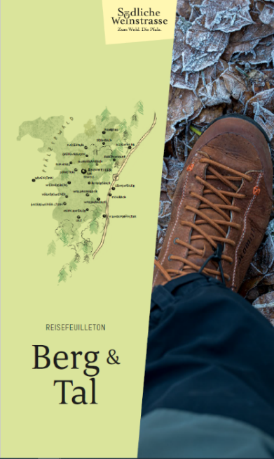
„In den Wäldern sind Dinge, über die nachzudenken man jahrelang im Moos liegen könnte.“ Mit diesem Zitat von Franz Kafka und einer Begrüßung durch die Kastanienprinzessin Leonie I. macht die neue Broschüre „Berg & Tal“ neugierig auf das Trifelsland und seine Umgebung.

Ansprechende Artikel, die zum Lesen einladen, z.B. über eine Winterwanderung auf dem Richard-Löwenherz-Weg, das Gefühl von Freiheit bei einer Mountainbiketour durch den Pfälzerwald, die Jagd auf die Kastanien auf dem Pälzer Keschdeweg oder das Beweidungsprojekt mit Auerochsen in Annweiler-Gräfenhausen stehen für die landschaftlichen Besonderheiten in der Region rund um die Reichsfeste Trifels. Dass das Trifelsland lebendige Geschichte ist, zeigt auch die Geschichte von Blondel, dem getreuen Sänger von Richard Löwenherz. Tipps zum regionalen Genießen oder für Unternehmungen in die Umgebung an der Südlichen Weinstraße und darüber hinaus in der Pfalz machen das kleine Magazin zu einem informativen Begleiter für Gäste aus Nah und Fern.
Die klimaneutral gedruckte Broschüre leistet ihren Beitrag zur Nachhaltigkeit im Tourismus neben der Auswahl der Themen auch durch die Papierauswahl und durch ihr besonderes Format, das ohne Verschnitt auskommt. Das Design trägt die gleiche Handschrift der Agentur Magma wie die Druckerzeugnisse der Südlichen Weinstraße, womit das Trifelsland ganz bewusst sein Selbstverständnis als Teil der Südlichen Weinstraße zeigt. Geplant ist, dass im gleichen Stil in Zukunft noch weitere regionale Magazine für die Südliche Weinstraße erscheinen.
Die neue Broschüre gibt es ab sofort kostenlos im Büro für Tourismus Annweiler und SÜW-Shop in der Kreisverwaltung Landau.
Weitere Informationen gibt es im Büro für Tourismus in Annweiler am Trifels, Am Meßplatz 1, 76855 Annweiler am Trifels. Telefonisch unter 06346-2200 oder online unter www.trifelsland.de. E-Mail info@trifelsland.de.

